«Алфавитница»
Автор: Московкина Татьяна Владимировна
Организация: МБДОУ детский сад №107 «Тополек»
Населенный пункт: Новосибирская область, город Обь.
2023 год Указом Президента России был объявлен Годом педагога и наставника. Хочу поделиться своими находками в работе наставника с молодым специалистом (наставляемым)
Вхождение начинающего педагога в профессию отличается напряженностью, то того, как это пройдет зависит от многих факторов. В этом году я была наставником, начинающего педагога. Молодой педагог- амбициозен, у него свой темп усвоения информации, хорошо владеет интернет ресурсами. После завершения обучения происходит резкий переход от подготовки (преимущественно теоретической) к исполнению трудовых функций до их фактической реализации. Для плавного и уверенного вхождения специалиста в мир воспитания дошкольников, я оформила необходимую информацию в форме накопителя «АЛФАВИТНИЦЫ». Это блокнот, в котором блок листов скреплен при помощи скрепок. Алфавитница - позволяет содержать все данные в одном месте, она удобна для упорядочивания и быстрой находки материала по алфавиту.
Мы работаем в детском саду, поэтому алфавит я оформила по теме «Герои сказок», в каждой карточке, есть небольшой веселый текст, для поднятия настроения (https://0lik.ru/uploads/posts/2012-05/1336324328_0lik.ru_01.jpg)
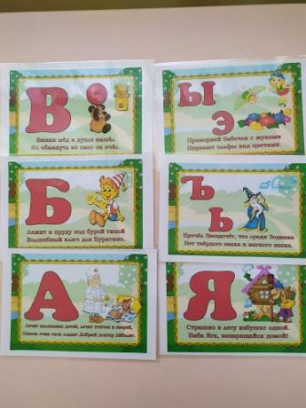

Для удобства размещения листов использую цветную папку – органайзер для документов с цветными стикерами.
На стикерах, подписала буквы и разложила необходимую информацию по алфавиту. Но органайзер состоит из 14 отделений, а букв в алфавите 33. Для удобства все консультации, документацию скрепила цветными зажимами для бумаги (19 мм) с карточками букв алфавита.
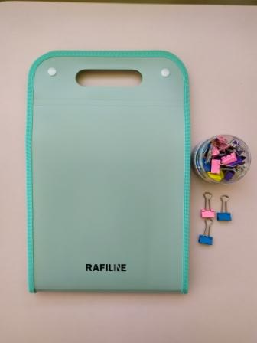

Получилась «АЛФАВИТНИЦА», которую можно удобно брать с собой, пополнять, самое главное быстро находить нужную информацию.

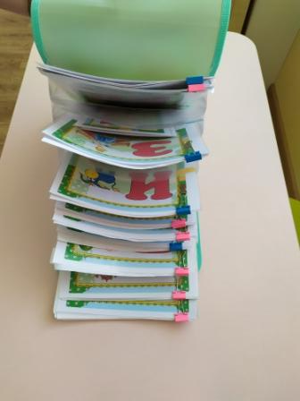

Итогом такой проделанной работы стало:
1.Весь консультационный материал упорядочен.
2. «АЛФАВИТНИЦА» находится в постоянном доступе наставляемого и наставника (было замечено, что ей пользуются и другие воспитатели)
3.При возникновении новых вопросов, они обсуждаются, и результаты пополняют органайзер.
4.Молодой специалист приучается к порядку и умеет работать с документацией.
5. «АЛФАВИТНИЦА» независимо от наставника может быть «ЗДЕСЬ И
СЕЙЧАС»
Алфавитницу можно использовать, как кейс-метод.
Эта теоретическая помощь на рабочем месте, не только молодому специалисту, это пособие помогает повысить свой профессиональный уровень наставника в процессе взаимообучения.

